CONTRATO DE TRABAJO
Atendedor de Tienda (aStop)

En Curauma, a {FECHA_INICIO_CONTRATO}, entre {RAZON_SOCIAL}, Rol Único Tributario N.º {RUT_EMPRESA}, representada por don {NOMBRE_REP_LEGAL}, cédula nacional de identidad N.º{RUT_REP_LEGAL}, correo electrónico {EMAIL_EMPRESA}, todos con domicilio para estos efectos en {DIRECCION_EMPRESA}, en adelante “El Empleador”; y don {NOMBRE_EMPLEADO}, chileno, cédula nacional de identidad N.º {RUT_EMPLEADO}, correo electrónico {EMAILPERSONAL_EMPLEADO}, de nacionalidad {NACIONALIDAD_EMPLEADO}, con domicilio para estos efectos en {DIRECCION_EMPLEADO} en adelante “El Trabajador”, se ha convenido el siguiente contrato de trabajo:
PRIMERO: NATURALEZA DE LOS SERVICIOS. El Trabajador se desempeñará en el cargo de {CARGO}, obligándose a ejecutar todas las funciones inherentes a la atención integral del cliente, a la venta de productos, elaboración de alimentos, aseo del recinto para la tienda aStop operada por el empleador {RAZON_SOCIAL} en las dependencias ubicadas en {DIRECCION_EMPRESA}. Las funciones, que se describen a título enunciativo pero no taxativo, comprenden:
A) Funciones de Venta, Caja y Atención al Cliente:
- Atención Integral: Atender y orientar a los clientes de manera cordial y rápida, promoviendo activamente la venta sugerida y las promociones vigentes de la franquicia aStop/Aramco.
- Operación de Caja: Manejar la caja registradora y sistemas POS, procesando pagos en efectivo, tarjetas y convenios. Emitir boletas y facturas con exactitud.
- Custodia de Valores: Responsabilizarse por el flujo de dinero en su turno, realizando retiros parciales de efectivo hacia la caja fuerte ("buzoneras") para evitar acumulación de valores en caja, y ejecutar la cuadratura final de su turno.
B) Funciones de Alimentos y Bebidas (Food Service):
- Manipulación de Alimentos: Preparar, calentar y servir alimentos (cafetería, bollería, sándwiches, hot-dogs) cumpliendo estrictamente con las normas de higiene y manipulación de alimentos (uso de cofia, guantes, lavado de manos).
- Control de Vencimientos (FIFO): Revisar diariamente las fechas de vencimiento de los productos perecibles, aplicando el sistema FIFO ("Lo primero que entra, es lo primero que sale") para rotar los productos en vitrina y góndolas, retirando aquellos no aptos para la venta.
- Mantención de Equipos: Operar y limpiar los equipos de comida rápida (máquinas de café, rollers de salchichas, hornos, vitrinas refrigeradas) según los protocolos técnicos de la marca.
C) Funciones de Reposición, Orden y Aseo:
- Reposición de Sala: Mantener las góndolas, coolers de bebidas y estanterías siempre abastecidas, limpias y ordenadas (frenteo de productos), reponiendo mercadería desde la bodega.
- Aseo General (Housekeeping): Realizar el aseo permanente del salón de ventas, barra de atención, mesas y baño de clientes, asegurando que la tienda cumpla con los estándares de imagen de la franquicia.
- Recepción de Mercadería: Colaborar en la recepción de pedidos de proveedores, verificando cantidades y estado de los productos, y su posterior almacenamiento en bodega o cámaras de frío.
D) Funciones de Seguridad:
- Prevención de Pérdidas: Mantenerse alerta ante conductas sospechosas para prevenir hurtos ("robo hormiga") y cuidar los activos de la empresa.
- Protocolos de Emergencia: Conocer y aplicar los protocolos de seguridad ante asaltos, incendios o accidentes dentro del local.
E) Otras funciones: El trabajador acepta desempeñar funciones conexas o complementarias, tales como apoyo en inventarios y de similar índole.
SEGUNDO: El trabajador se obliga a observar fiel e íntegramente las normas y disposiciones que impartan sus superiores y los reglamentos internos actuales y futuros que se fijen para el personal de la empresa. Las obligaciones que dichas normas, disposiciones, reglamentos y/o anexos impongan al trabajador y que este declara conocer, se tienen como integrantes del presente contrato, de manera que su incumplimiento constituirá una infracción y, en caso de ser grave, justificará su terminación, según lo dispuesto en el Código del Trabajo.
TERCERO: Según lo dispone el numeral 2 del artículo 38 del Código del Trabajo, la jornada de trabajo será de 44 horas semanales, distribuidas conforme a los siguientes turnos que se informan a continuación:

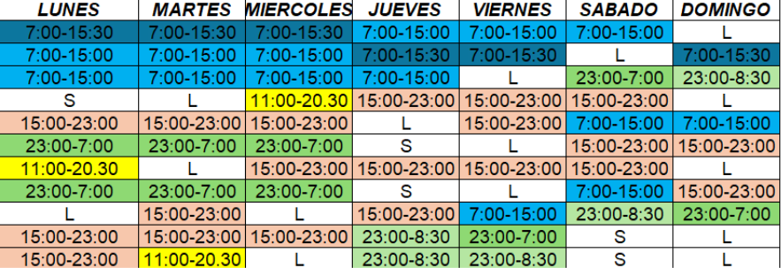
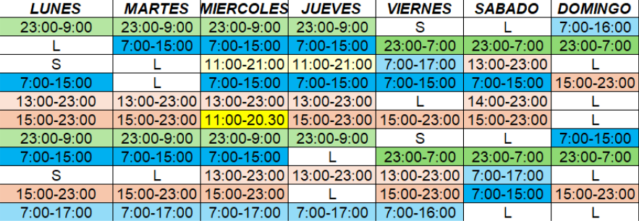

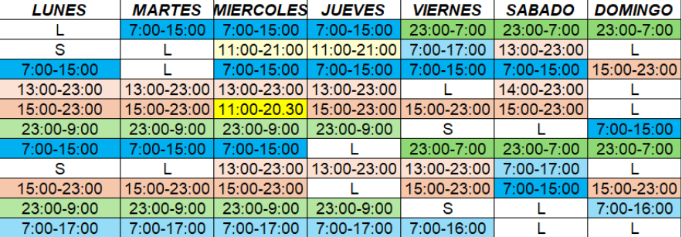

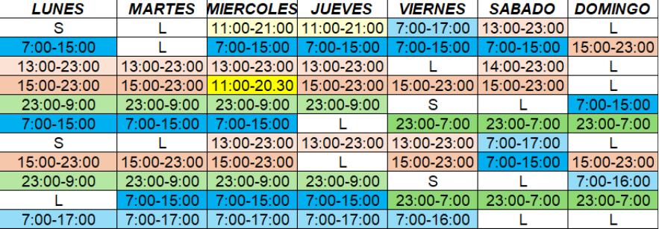

Todos los turnos contemplan un descanso de sesenta minutos para colación.
La distribución y asignación de turnos será informada oportunamente al comienzo de cada semana. Con todo, el turno será rotativo, de modo que el trabajador realizará el turno siguiente al que le ha correspondido la semana anterior. De igual modo, y dadas las necesidades del servicio, el empleador podrá realizar modificaciones.
En ese sentido, el empleador tendrá la facultad de modificar este horario de turnos dentro de los límites permitidos por la ley laboral sin que el trabajador tenga derecho a sobretiempo cuando las horas trabajadas no excedan de dichos límites. El hecho de que el empleador reduzca voluntariamente el número de horas de trabajo, o que el reglamento interno estableciera un horario distinto, ello no impedirá que el empleador pueda requerir que se cumpla el máximo de horas establecida en la presente cláusula.
CUARTO: Queda estrictamente prohibido al trabajador cumplir funciones en horas extraordinarias sin autorización escrita del empleador.
QUINTO: REMUNERACIÓN Y ASIGNACIONES.
1) Sueldo Base: ${SUELDO_BASE} ({SUELDO_BASE_PALABRA}).
2) Gratificación: Artículo 50 del Código del Trabajo (con tope de 4,75 Ingresos Mínimos Remuneracionales).
3) Asignación de Pérdida de Caja: $XXXXX (en palabras)
4) Asignación de Movilización: ${ASIGNACION_MOVILIZACION}, ({ASIGNACION_MOVILIZACION_PALABRA}).
5) Asignación de Colación: ${ASIGNACION_COLACION}, ({ASIGNACION_COLACION_PALABRA}).
SEXTO: RESPONSABILIDAD EN EL MANEJO DE VALORES. Si en el desempeño de sus funciones el trabajador recibe en pago de productos o servicios, cheques no autorizados, tarjetas de crédito no habilitadas por la máquina Transbank o cualquiera que utilice para este efecto, este será responsable en caso de no pago por parte del banco correspondiente. En tal evento, los valores no abonados serán descontados en sus próximas liquidaciones de remuneraciones, sin perjuicio de la facultad que otorga la ley al empleador para poner término al Contrato de Trabajo. Con todo, las partes acuerdan que los faltantes de dinero que se produzcan por culpa o negligencia del Trabajador en el ejercicio de sus funciones, serán descontados de la "Asignación de Pérdida de Caja" pactada (en caso que así haya sido). Si el faltante excede dicho monto, se estará a lo dispuesto en la legislación vigente respecto a la responsabilidad del trabajador y los acuerdos mutuos.

SÉPTIMO: PROHIBICIONES GRAVES (HIGIENE Y CONDUCTA). Se considerarán incumplimientos graves (Art. 160 N°7 del Código del Trabajo):
- Consumo de Productos: Consumir alimentos o bebidas de la tienda sin pagarlos previamente o regalar productos a terceros sin autorización.
- Higiene Alimentaria: No respetar las normas sanitarias en la manipulación de alimentos (ej: cortar la cadena de frío, no usar guantes, vender productos vencidos).
- Uso de Celular: Usar el teléfono celular personal durante la atención a público o en la caja, distrayéndose de sus funciones.
- Abandono de Caja: Dejar la caja registradora sola o abierta sin custodia, o compartir su clave de usuario con otro trabajador.
- Trato al Cliente: Agredir verbal o físicamente a un cliente, o negarse a prestar atención injustificadamente.
OCTAVO: REGLAMENTO INTERNO. El Trabajador declara recibir copia del Reglamento Interno de Orden, Higiene y Seguridad, obligándose a cumplir todas sus disposiciones, las cuales se entienden incorporadas a este contrato.
NOVENO: El presente contrato tendrá vigencia desde {FECHA_INICIO_CONTRATO}, entendiendo las partes que se trata de un contrato a {TIPO_CONTRATO}.
DÉCIMO: El presente contrato sustituye y deja sin efecto a cualquier otro celebrado con anterioridad entre las partes.
DÉCIMO PRIMERO: Será obligación del trabajador firmar fiel y oportunamente el libro de asistencia, conforme a las disposiciones laborales vigentes. La infracción de esta cláusula constituirá infracción grave de las obligaciones que le impone el contrato de trabajo. Del mismo modo, y en caso que el empleador dispusiera un sistema de registro electrónico de asistencia, el trabajador deberá registrarla en el mecanismo seleccionado por el empleador.
DÉCIMO SEGUNDO: Se deja constancia que el trabajador cotizará en el régimen previsional chileno, comprometiéndose el empleador a efectuar las retenciones y entregarlas a las instituciones correspondientes, para estos efectos {PREVISION} cotizaciones previsionales y {INSTITUCION_SALUD} para las cotizaciones de salud.
DÉCIMO TERCERO: Por medio del presente acto, el trabajador declara recibir a su entera satisfacción copia del Reglamento Interno de Orden Higiene y Seguridad, el que acepta, declarando respetar y entendiendo que forma parte integrante del presente Contrato de Trabajo. Del mismo modo, declara recibir el protocolo asociado a la Ley Karin, el que declara conocer y aceptar.
DÉCIMO CUARTO: En caso de término del presente contrato, por cualquier causa, el trabajador autoriza expresamente al empleador para que deduzca o retenga con cargo a la última liquidación de remuneraciones y/o de su finiquito, todas aquellas sumas que adeudare a este último con motivo de la relación laboral que existió entre las partes.
DÉCIMO QUINTO: Cláusulas especiales.
- Cláusula de vigencia: "La obligación de prestar servicios emanada del presente contrato, sólo podrá cumplirse una vez que el trabajador haya obtenido la visación de residencia correspondiente en Chile o el permiso especial de trabajo para extranjeros con visa en trámite".
- Cláusula de régimen previsional: el empleador(a) se compromete a efectuar las retenciones correspondientes y entregarlas a las instituciones de seguridad social, salvo que las partes se acojan a la Ley 18.156.
- Cláusula de impuesto a la renta: el empleador(a) se obliga a responder por el pago de impuesto a la renta correspondiente a la remuneración del trabajador(a) extranjero(a), para rentas superiores a 13,5 UTM.
DÉCIMO SEXTO: Para todos los efectos legales, las partes fijan su domicilio en la comuna de Valparaíso y se someten a la jurisdicción y competencia de sus Tribunales de Justicia.
DÉCIMO SÉPTIMO: Toda modificación al presente Contrato de Trabajo, deberá extenderse por escrito, sea al reverso de este instrumento o en otro documento anexo, el que, firmado por las partes, se tendrá como parte integrante del Contrato de Trabajo.

 | {RAZON_SOCIAL} |  | {NOMBRE_EMPLEADO}
 | RUT {RUT_EMPRESA} |  | RUT {RUT_EMPLEADO}
 | EMPLEADOR |  | TRABAJADOR

